Nr sprawy 13/2024
Szczecin, dnia 04.04.2024

INFORMACJA O UNIEWAŻNIENIU POSTĘPOWANIA

Dotyczy postępowania prowadzonego w trybie przetargu nieograniczonego pn.: „Sukcesywna dostawa odczynników chemicznych, testów fotometrycznych i kuwetowych, szkła laboratoryjnego oraz innych materiałów laboratoryjnych”
– zakresie części nr 6

Zamawiający Zakład Wodociągów i Kanalizacji Sp. z o.o. w Szczecinie, ul. Golisza 10, 71-682 Szczecin informuje, że na podstawie Rozdziału XVII pkt 1.1) SWZ wyżej wymienione postępowanie w zakresie części nr 6 postanowił unieważnić, ponieważ nie złożono żadnej oferty.

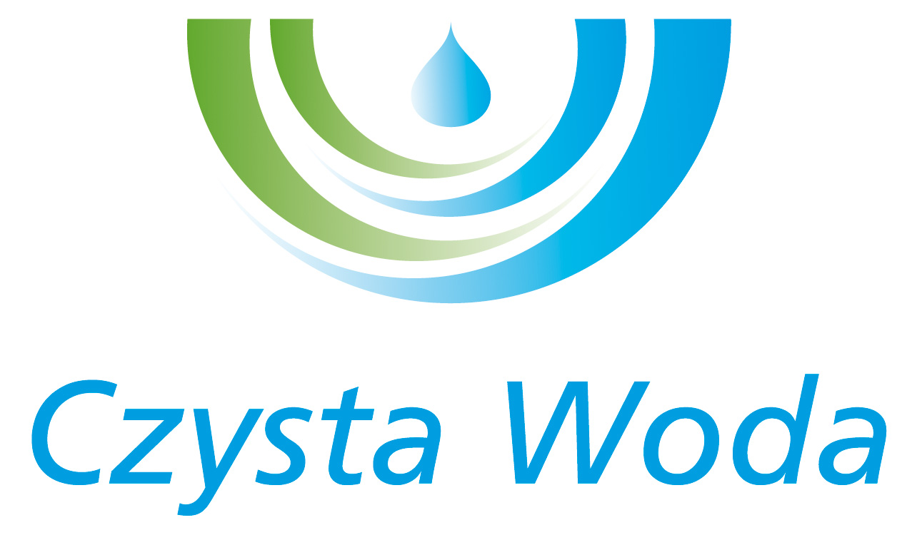
Zakład Wodociągów
i Kanalizacji Sp. z o.o.
ul. Maksymiliana Golisza 10
71-682 Szczecin
tel. 91 44 26 200
fax 91 42 21 258

zwik@zwikszczecin.pl
www.zwik.szczecin.pl
NIP: 851-26-24-854, REGON 811931430
Zakład Wodociągów i Kanalizacji Spółka z ograniczoną odpowiedzialnością, wpisana w KRS pod nr 0000063704 w Sądzie Rejonowym
Szczecin – Centrum w Szczecinie, XIII Wydział Gospodarczy Krajowego Rejestru Sądowego. Kapitał Zakładowy 222.334.500 zł

